nr pozycji | opis | ilość
1 | Zabudowa meblowa otwarta uwzględniająca ukształtowanie ścian.  Zewnętrzne wymiary zabudowy: szerokość 180cm, głębokość 50cm, wysokość 220cm  Korpus i półki są wykonane z płyty wiórowej obustronnie laminowanej o klasie higieniczności E1, grubości 18 mm, przy założeniu, że wszystkie elementy mają być wykonane z tej samej grubości płyty.  Obrzeże ABS o gr. 2 mm dobrane pod kolor płyty  Pionowy podział zabudowy na środku na dwie równe części. W ścianach bocznych korpusu i przegród pionowych zastosowany tzw wielowiert umożliwiający dowolne, płynne przestawianie półek .  Górne półki w każdej z części szafy są półkami konstrukcyjnymi mocowanymi na stałe w celu zwiększenia stabilności mebla.  W lewej części zabudowy znajdują się półki o głębokości min 40cm z możliwością ich płynnego przestawiania wyposażone w system zapobiegający ich wypadnięciu lub wyszarpnięciu.  Część prawa posiada jedną półkę na buty oraz drążek.  Szafa na cokole wysokości 60mm. Szafa wyposażona w stopki z możliwością regulacji poziomu od wewnątrz w zakresie minimum +15mm .  Kolorystyka: płyta meblowa - do wyboru min. 12 kolorów z wzornika producenta. Kolorystyka do wyboru przez Zamawiającego, przed podpisaniem umowy.  Gwarancja 60 m-cy  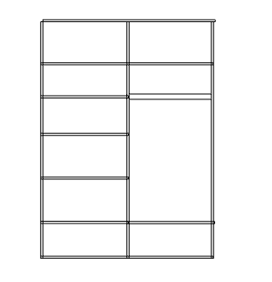  Przed przystąpieniem do realizacji konieczna wizja lokalna w celu weryfikacji wymiarów. | 1
2 | Panel ubraniowy do zawieszenia na ścianę. Panel wykonany z płyty obustronnie laminowanej o klasie higieniczności E1, grubości 25 mm, oklejonej obrzeżem ABS grubości 2 mm, w kolorze blatu. Szerokość 500mm, wys.1400 mm. Panel wyposażony w 4 metalowe zawieszki na ubrania mocowane około 150-200mm od górnej krawędzi. Kolorystyka: płyta meblowa - do wyboru min. 12 kolorów z wzornika producenta. Kolorystyka do wyboru przez Zamawiającego przed realizacją umowy.  Gwarancja 60 m-cy  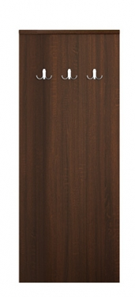 | 1
3 | Zabudowa łazienkowa  Szafa z drzwiami uchylnymi, o wymiarach szerokość 60 cm, wysokość 82,5 cm, głębokość 50 cm, wykonana z płyty wiórowej obustronnie laminowanej o klasie higieniczności E1, obrzeże ABS dobrane pod kolor płyty. Elementy widoczne oklejone obrzeżem 1 mm, fronty półek oklejone obrzeże ABS grubości 2 mm. Korpus, półki, oraz wieniec dolny wykonane z płyty grubości 18 mm, front wykonany z płyty 18 mm, plecy z płyty HDF. Zastosowano 2 zawiasy na skrzydło drzwi, zawiasy posiadające kąt rozwarcia do 110st, oraz zamek jednopunktowy z kluczem łamanym. Szafa posiada półki konstrukcyjne wyposażone w system zapobiegający ich wypadnięciu, lub wyszarpnięciu, wszystkie krawędzie półek oklejone obrzeżem. Głębokość półek 45 cm. Cokół wysokości 60 mm. Szafka posiada metalowe stopki poziomujące, z możliwością regulacji od wnętrza szafy. Uchwyt metalowy o rozstawie 128 mm.  Blat o długości 190 cm x głębokości 60 cm x grubości min.38 mm, wykonany z trójwarstwowej płyty wiórowej, powleczony laminatem HPL o grubości około 0,8 mm. Blat z jednej strony wsparty na szafce z drugiej na nodze płytowej zamykającej przestrzeń w której ustawione są pralka i suszarka . Do blacie zostanie zamontowana umywalka.  Gwarancja 60 m-cy  Do Wykonawcy należy podłączenie elektryczne i wod.-kan. umywalki, baterii umywalkowej, pralki i suszarki, sprzęty dostarczy zamawiający przed realizacją robót. Kolorystyka do wyboru przez Zamawiającego przed realizacją umowy.  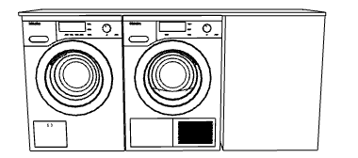 | 1
4 | Szafka wisząca pod umywalkę  Szafka łazienkowa wisząca o wymiarach: szerokość 100cm, wysokość 65cm, głębokość 55cm. Szafa wykonana z płyty wiórowej obustronnie laminowanej o klasie higieniczności E1, obrzeże ABS dobrane pod kolor płyty. Blat oraz okładzina boczna wykonana boczna z konglomeratu typu Corian o gr. 3 cm.  Szafka posiada 2 szuflady, każda z nich wyposażona w prowadnice z pełnym wysuwem i somodomykiem.. Fronty wykonane z płyty MDF lakierowanej. Każdy z frontów posiada metalowy uchwyt o rozstawie 128 mm, malowany na kolor czarny. Pod szufladami przestrzeń odkładcza otwarta.  Gwarancja 36 m-cy  Do Wykonawcy należy podłączenie wod.-kan. umywalki nablatowej oraz baterii umywalkowej dostarczonej przez Zamawiającego.  Wysokość montażu należy uzgodnić z Zamawiającym prze realizacją robót.  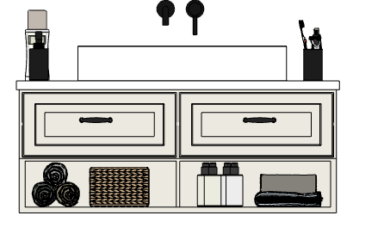 | 1
5 | Zabudowa kuchenna  Wykonanie:  - Wszystkie szafki (boki, półki, drzwi, wieńce) – wykonane z trójwarstwowej płyty wiórowej o 18 mm grubości, obustronnie melaminowanej, o klasie higieniczności E1, oklejonej obrzeżem ABS grubości 2 mm. W każdej szafce po dwie półki z możliwością regulacji w trzech pozycjach z systemem zapobiegającym wypadnięciu lub wyszarpnięcie półki.  - Wysokość szafek dolnych z blatem dostosowana do istniejącego fartuszka z płytek.  - Plecy szafek wykonane z białej płyty HDF o grubości 4 mm, wsuwane w nafrezowane boki i wieńce szafy, przymocowane do ramy mebla za pomocą specjalnych stabilizatorów co 10-15 cm. Nie dopuszcza się pleców nakładanych.  - Szafki dolne wyposażone w stopki regulacyjne oraz w cokół PCV w kolorze białym o wysokości 10 cm, zamontowany na całej długości dolnych szafek z uszczelką silikonową. W cokole na wysokości zabudowanej lodówki, należy zamontować kratkę wentylacyjną ze stali szczotkowanej o wymiarze 80x480mm.  - Wszystkie łącza za pomocą połączeń trzpieniowo-mimośrodowych fi15 mm.  - Każde skrzydło drzwiowe wyposażone w 2 zawiasy puszkowe z samodomykaniem, zapewniające kąt otwarcia ok. 110°.  - Szafki wiszące o wysokości min. 70 cm, w każdej szafce po dwie półki z możliwością regulacji w trzech pozycjach z systemem zapobiegającym wypadnięciu lub wyszarpnięcie półki.  - W wieńcu dolnym szafek wiszących na całej długości wyfrezowane miejsce i osadzony w nim profil aluminiowy z wciskanym kloszem o zabarwieniu mlecznym z dwiema taśmami ledowymi stanowiącymi oświetlenie podszafkowe kuchni. Barwa światła – neutralna biel.  - Zawieszka hakowa meblowa do szafek wiszących: mechanizm stalowy z hakiem w obudowie z tworzywa sztucznego w kolorze białym, mocowanie na wkręty. Obciążenie dynamiczne min. do 120 kg na parę.  - Każdy z frontów posiada metalowy uchwyt o rozstawie 128 mm.  - Szuflady wyposażone w prowadnice z pełnym wysuwem i samodomykaniem o nośności min. 30 kg.  - Blat kuchenny w kolorze dębu o długości 355 cm x głębokości 60 cm x grubości min. 38 mm, wykonany z trójwarstwowej płyty wiórowej, powleczony laminatem HPL o grubości około 0,8 mm., zaoblony jednostronnie. (Blat odporny na podwyższoną temperaturę, odporny na działanie pary wodnej, na działanie kawy, herbaty, soków, czerwonego wina, odporny na zarysowania i ścieranie). Boki blatu wykończone obrzeżem ABS o grubości min. 2 mm w kolorze płyty. Miejsca styku fartuszka z płytek z blatem kuchennym wykończone silikonem w celu zabezpieczenia krawędzi przed ewentualnym dostępem płynów i odpadków.  - Kolorystyka do wyboru przez Zamawiającego przed realizacją umowy.  - Gwarancja 60 m-cy  - Do Wykonawcy należy podłączenie dostarczonych sprzętów przez Zamawiającego: lodówki do zabudowy, płyty indukcyjnej do zabudowy, piekarnika do zabudowy, zmywarki do zabudowy, zlewozmywaka wpuszczanego w blat oraz baterii stojącej zlewozmywakowej do sieci elektrycznej i wod.-kan.  W skład zabudowy wchodzą:  - Zabudowa lodówki + nadstawka  - Szafka dolna otwierana 45cm  - Szafka szufladowa 45cm  - Szafka do zabudowy piekarnika  - Szafka do zabudowy zmywarki  - Szafka zlewozmywakowa  - Szafka dolna 80cm  - Szafka górna 90cm  - Szafka górna 60cm z miejscem na okap  - Szafka górna 45cm  - Szafka górna 80cm  - Szafka górna 80cm  - Szafka otwarta wisząca pod mikrofalówkę  - Blat kuchenny  Rysunek poglądowy:  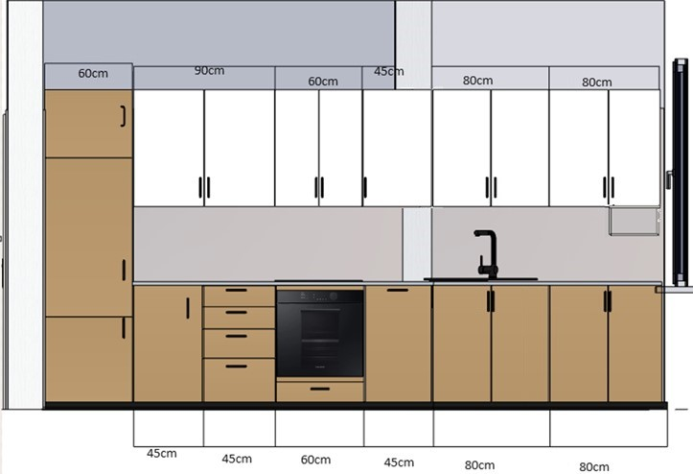  Przed przystąpieniem do robót konieczna wizja lokalna w celu zwymiarowania pomieszczenia. | 1
6 | Stół kuchenny Meethink firmy Nowy Styl  Wysokość całkowita: 740 mm,  Szerokość 2000 mm  Głębokość całkowita: 800 mm  Budowa:  • Blat w kształcie prostokąta. Stół na podstawie złożonej z dwóch kolumn.  • Blat stołu wykonany z płyty obustronnie melaminowanej o klasie higieniczności E1 i grubości 25 mm, oklejonej obrzeżem ABS grubości 2 mm. Istnieje możliwość wyboru obrzeża w innym kolorze niż blat.  • Kolumna podstawy wykonana ze stalowej rury o przekroju Ø80x2 mm.  • Stopa podstawy kwadratowa, wykonana ze stalowej blachy o wymiarach całkowitych 550x550 mm.  • Podstawa malowana proszkowo.  • Możliwość poziomowania na 8 stopkach do +10 mm.  • Kolorystyka: płyta meblowa – do wyboru 20 kolorów z wzornika producenta. Podstawa malowana proszkowo – do wyboru 7 kolorów z wzornika producenta.  Gwarancja 60 m-cy  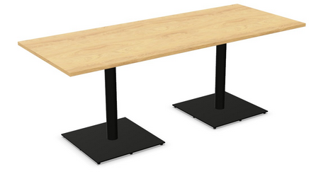 | 1
7 | Krzesło kuchenne Calado firmy Nowy Styl  • wysokość siedziska 460 mm  • wysokość krzesła 845 mm  • głębokość siedziska 455 mm  • szerokość siedziska 440 mm  • głębokość krzesła 535 mm  Krzesło posiada:  • Ramę stalowa chromowana. fi 18 mm oraz fi 11mm  • Oparcie i siedzisko wykonane z polipropylenu  • Oparcie rastrowane z otworami wentylacyjnymi  • Oparcie i siedzisko zbliżone kształtem do prostokąta z zaokrąglonymi brzegami  • Oparcie z siedziskiem połączone w dwóch punktach  • Rama krzesła zakryta od spodu osłoną tworzywową, mocowaną do siedziska  • Nogi zakończone stopkami tworzywowymi.  • Możliwość sztaplowania do 8 sztuk.  • Możliwość dodatkowego wyposażenia w łączniki w rzędy.  • Kolorystyka: Polipropylen: 5 kolorów z wzornika producenta, do wyboru przez Zamawiającego przed podpisaniem umowy.  Gwarancja 60 m-cy  Wymagane dokumenty, które należy złożyć wraz z ofertą:  Atest wytrzymałościowy zgodnie z normą EN 16139, EN 1728, EN 1022.  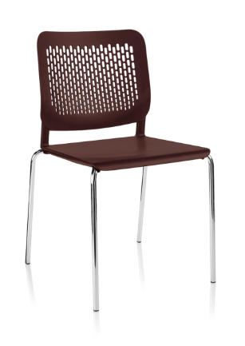 | 5
8 | Fotel typu uszak GRANT firmy VOX o wymiarach: szerokość: 71 cm, wysokość: 88 cm, głębokość: 84 cm  Stabilne drewniane nóżki i lekko pochylone siedzisko gwarantują głęboki relaks.  Nogi mebla są wysokie i lekko ukośne. Występują w 6 wariantach kolorystycznych: wenge, ciemny brąz, jasny brąz, naturalny kolor buku, czarny i biały.  Miękkie siedzisko i pochylone oparcie zapewniają wysoki komfort wypoczynku. Powierzchnię mebla zdobi subtelne pikowanie z guzikami.  Tapicerka o parametrach nie gorszych niż:  Gramatura: min. 300g/m2  Skład: 100% poliester  Odporność na ścieranie: 300 tys. cykli.  Kolor elementów drewnianych i tapicerki do wyboru przez Zamawiającego przed realizacją zamówienia.  Gwarancja producenta 24 m-c  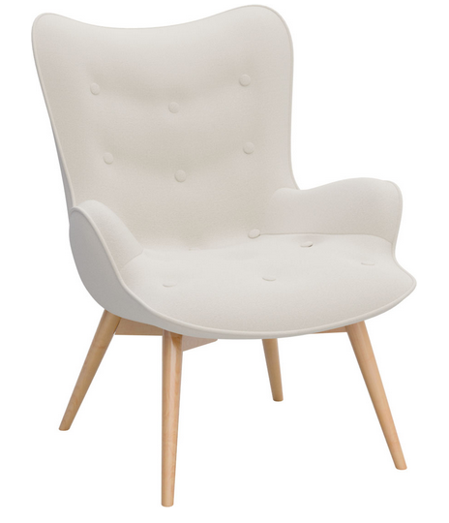 | 2
9 | Łóżko Creative z firmy VOX z materacem Lambda Probiotex firmy VOX o wymiarach: 165x212,5x98cm  Wysokiej jakości materiały, komfort i mnóstwo miejsca dla dwóch osób. Wybierz wygląd i charakter Twojego nowego mebla dzięki różnorodnym opcjom konfiguracji.  - Dostępne 11 kolorów wykończenia.  - Solidne wezgłowie.  - Łóżko zawiera podnoszony stelaż, dzięki czemu uzyskujemy dodatkowe miejsce do przechowywania.  - Łóżko na dębowych, skośnych nóżkach o wys. 20 cm.  Materac zbudowany na bazie 7-strefowego systemu drobnych sprężynek o wysokości aż 15 cm, które pozwalają uzyskać najbardziej optymalną sprężystość oraz bardzo wysoką elastyczność punktową, tworząc idealne rozwiązanie dla par oraz par z dużą różnicą wagową.  Ciało jest zawsze pewnie i bezpiecznie podparte, również w miejscach naturalnych krzywizn.  Gruba warstwa lateksu zmniejsza napięcie mięśniowe, zapewniając odpowiedni komfort, natomiast dodatkowa płyta naturalnego kokosu pozwala utrzymać kręgosłup w odpowiedniej pozycji.  Nowatorskie rozwiązania tworzą w efekcie bardzo wytrzymały, komfortowy materac dla aktywnych.  Wkład: 7-strefowa sprężyna kieszeniowa o wys. 15 cm, po jednej stronie pianka wysokoelastyczna HR o wys. 3 cm, po drugiej włókno kokosowe i blat lateksu o wys. 4 cm. Wysokość materaca: 25 cm.  Materac w pokrowcu z naturalnych włókien wiskozowych zapewnia skuteczną ochronę przed rozwojem pleśni, grzybów, bakterii i nieprzyjemnych zapachów.  Pokrowiec z innowacyjną technologią wykorzystującą mikrokapsułki aktywnych probiotyków posiada zdolność redukcji alergenów o ponad 93%. Jest miły i przyjemny w dotyku, posiada wygodne uchwyty ułatwiające odwrócenie materaca na drugą stronę. Pokrowiec zdejmowalny, pralny w temp. do 40°C.  Łóżko oraz stoliki nocne z tej samej linii wzorniczej.  Gwarancja producenta 24 m-c  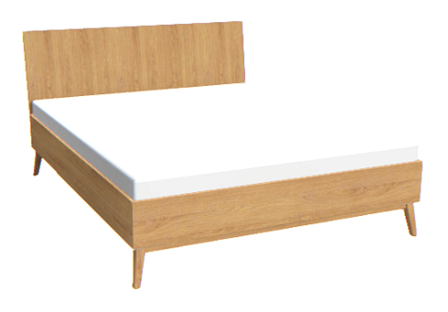 | 1
10 | Stolik nocny Creative firmy VOX o wymiarach oskrzyni 45,5cm szerokości, 45,5cm głębokości 22,3cm wysokości. Stolik wyposażony w szufladę. Korpus i front szuflady: płyta laminowana.  Blat stolika nocnego: płyta laminowana.  Dębowe nogi o wysokości 20cm mocowane na specjalnym stelażu pod kątem do podłogi.  Metalowy uchwyt w kolorze czarnym mocowany na froncie szuflady.  Stoliki i łóżko z tej samej linii wzorniczej.  Gwarancja producenta 24 m-c  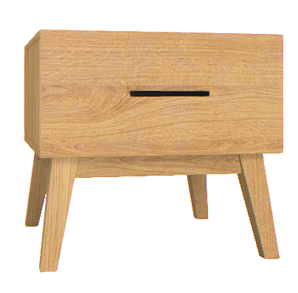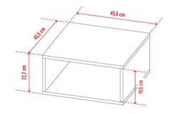 | 2
11 | Komoda z trzema szufladami , o wymiarach szerokość 120 cm, wysokość 115 cm, głębokość 45cm. wykonana z płyty wiórowej obustronnie laminowanej o klasie higieniczności E1, obrzeże ABS dobrane pod kolor płyty. Elementy widoczne oklejone obrzeżem 1 mm. Korpus wykonany z płyty grubości 18 mm, fronty szuflad wykonane z płyty 18mm. Dna szuflad wykonane z płyty wiórowej dwustronnie melaminowanej gr 18mm. Szuflady na prowadnicach kulkowych o minimalnej nośności 30 kg. Plecy muszą być wsuwane w nafrezowane boki szafy. Szafka musi posiadać metalowe stopki poziomujące, z możliwością regulacji od wnętrza szafy. Uchwyty metalowy o rozstawie 128 mm malowany na kolor czarny. Szafa na cokole płytowym 60mm  Kolorystyka: płyta meblowa - do wyboru min. 12 kolorów z wzornika producenta. Kolorystyka do wyboru przez Zamawiającego, przed podpisaniem umowy.  Gwarancja 60 m-cy  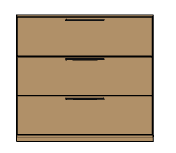 | 1
12 | Zabudowa meblowa otwarta uwzględniająca ukształtowanie ścian.  Zewnętrzne wymiary zabudowy: szerokość 160cm, głębokość 60cm, wysokość 220cm  Korpus i półki są wykonane z płyty wiórowej obustronnie laminowanej o klasie higieniczności E1, grubości 18 mm, przy założeniu, że wszystkie elementy mają być wykonane z tej samej grubości płyty.  Obrzeże ABS dobrane pod kolor płyty  Pionowy podział zabudowy na środku na dwie równe części. W ścianach bocznych korpusu i przegród pionowych zastosowany tzw wielowiert umożliwiający dowolne, płynne przestawianie półek .  Górne półki w każdej z części szafy są półkami konstrukcyjnymi mocowanymi na stałe w celu zwiększenia stabilności mebla.  W lewej części zabudowy znajdują się półki o głębokości min 40cm z możliwością ich płynnego przestawiania, wyposażone w system zapobiegający ich wypadnięciu lub wyszarpnięciu.  Część prawa Posiada jedną półkę na buty oraz drążek.  Szafa na cokole wysokości 60mm. Szafa wyposażona w stopki z możliwością regulacji poziomu od wewnątrz w zakresie minimum +15mm .  Szafa zamykana dwojgiem drzwi. Na jednej przestrzeni drzwiowej naklejone lustro.  Kolorystyka: płyta meblowa - do wyboru min. 12 kolorów z wzornika producenta. Kolorystyka do wyboru przez Zamawiającego, przed podpisaniem umowy.  Gwarancja 60 m-cy | 1
13 | Łóżko z szufladą na pościel Simple z firmy VOX i materacem Natural firmy VOX o wymiarach oskrzyni: długość 206cm, szerokość 95cm, wysokość 39cm.  Łóżko wykonane z płyty dwustronnie melaminowanej o gr. min. 25 mm, krawędzie oklejone obrzeżem pcv/ABS dobrane pod kolor płyty. Kolorystka do wyboru przed realizacją umowy. Materac łóżka spoczywa na specjalnym stelaży żeberkowym. Materac zapewnia stabilne podparcie i subtelną elastyczność.  - Siedmiostrefowa sprężyna kieszonkowa połączona została z warstwą pianki komfort XL oraz wkładką sizalowo-jutową.  - Konstrukcja ta wpływa na zwiększoną twardość oraz wytrzymałość materaca, przez co model ten cieszy się dużym zainteresowaniem.  - Sprężyny kieszonkowe  - 7 stref twardości  - Sizalowo-jutowa wkładka nośna  - Pianka komfort XL  - Pas klimatyzujący  - Tkanina membranowa  - Włókno klimatyzujące  - Oeko-Tex Standard  - Produkt antyalergiczny  - Dwustronny  - Wysokość: 21 cm  - Twardość III  Gwarancja producenta 24 m-c  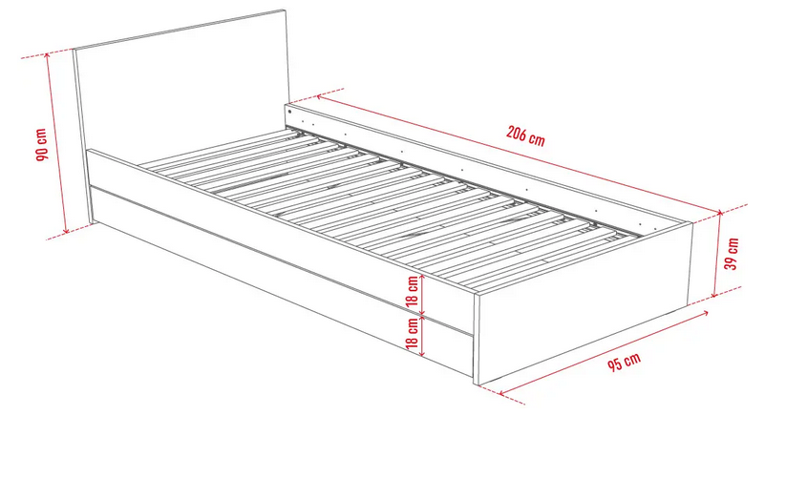 | 2
14 | Komoda z trzema szufladami, o wymiarach szerokość 90 cm, wysokość 115 cm, głębokość 45cm. Wykonana z płyty wiórowej obustronnie laminowanej o klasie higieniczności E1, obrzeże ABS dobrane pod kolor płyty. Elementy widoczne oklejone obrzeżem 1 mm. Korpus wykonany z płyty grubości 18 mm, fronty szuflad wykonane z płyty 18mm. Dna szuflad wykonane z płyty wiórowej dwustronnie melaminowanej gr 18mm. Szuflady na prowadnicach kulkowych o minimalnej nośności 30 kg. Plecy muszą być wsuwane w nafrezowane boki szafy. Szafka musi posiadać metalowe stopki poziomujące, z możliwością regulacji od wnętrza szafy. Uchwyty metalowy w kolorze czrnym o rozstawie 128 mm. Szafa na cokole płytowym 60mm  Kolorystyka: płyta meblowa - do wyboru min. 12 kolorów z wzornika producenta. Kolorystyka do wyboru przez Zamawiającego, przed podpisaniem umowy.  Gwarancja 60 m-cy | 1
15 | Regał o wymiarach szerokość: 100cm, głębokość 45cm, wysokość 189cm wykonany z płyty wiórowej obustronnie laminowanej o klasie higieniczności E1, obrzeże ABS dobrane pod kolor płyty .  Korpus, wieniec dolny i górny wykonane z płyty grubości 18 mm, Dla pleców zastosowano płytę grubości 12mm. Plecy wpuszczane w nafrezowane boki i wieniec. Top grubości 25mm. Top i korpus są ze sobą skręcone.  Półki wykonane z płyty grubości 18 mm z regulacją w 5 pozycjach, co 32 mm, wyposażone w system zapobiegający ich wypadnięciu lub wyszarpnięciu, głębokość półki 350 mm.  Regał posiada 4 półki.(5 przestrzeni na segregatory).  Regał na cokole wysokości 60mm, wyposażona w stopki z możliwością regulacji poziomu od wewnątrz w zakresie +15mm.  Kolorystyka: płyta meblowa - do wyboru min. 12 kolorów z wzornika producenta . Kolorystyka do wyboru przez Zamawiającego, przed podpisaniem umowy.  Gwarancja 60 m-cy  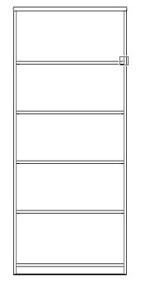
16 | Zabudowa meblowa otwarta uwzględniająca ukształtowanie ścian.  Zewnętrzne wymiary zabudowy: szerokość 160cm, głębokość 60cm, wysokość 220cm  Korpus i półki są wykonane z płyty wiórowej obustronnie laminowanej o klasie higieniczności E1, grubości 18 mm, przy założeniu, że wszystkie elementy mają być wykonane z tej samej grubości płyty.  Obrzeże ABS dobrane pod kolor płyty  Pionowy podział zabudowy na środku na dwie równe części. W ścianach bocznych korpusu i przegród pionowych zastosowany tzw wielowiert umożliwiający dowolne, płynne przestawianie półek .  Górne półki w każdej z części szafy są półkami konstrukcyjnymi mocowanymi na stałe w celu zwiększenia stabilności mebla.  W lewej części zabudowy znajdują się półki o głębokości min 40cm z możliwością ich płynnego przestawiania, wyposażone w system zapobiegający ich wypadnięciu lub wyszarpnięciu.  Część prawa posiada jedną półkę na buty oraz drążek.  Szafa na cokole wysokości 60mm. Szafa wyposażona w stopki z możliwością regulacji poziomu od wewnątrz w zakresie minimum +15mm .  Szafa zamykana dwojgiem drzwi. Na jednej przestrzeni drzwiowej naklejone lustro.  Kolorystyka: płyta meblowa - do wyboru min. 12 kolorów z wzornika producenta. Kolorystyka do wyboru przez Zamawiającego, przed podpisaniem umowy.  Gwarancja 60 m-cy | 1
17 | Biurko podwójne Meething Y firmy Nowy Styl o wymiarach: Szerokość całkowita: 240 mm, głębokość całkowita: 800 mm, wysokość całkowita: 740 mm.  Budowa:  • Blat stołu wykonany z płyty obustronnie melaminowanej o klasie higieniczności E1 i grubości 25 mm, oklejonej obrzeżem ABS grubości 2 mm.  • Stół usadowiony na trzech nogach o kształcie zbliżonym do odwróconej litery „Y”. Każda noga wykonana z dwóch oddzielnych profili stalowych o przekroju 60x25 mm, profile biegną równolegle do siebie w odległości 50 mm i w dolnej części nogi rozchodzą się na zewnątrz tworząc razem kąt 120˚, w górnej części, nogi łączą się pod kątem 90˚ ze wspornikami blatów. Nogi malowane proszkowo.  • Wsporniki blatów skręcane z dwiema stalowymi belkami o przekroju 40x30 mm, biegnącymi wzdłuż blatu. Belki malowane proszkowo w kolorze czarnym (RAL 9005). Belki łączone z blatem za pomocą tworzywowych łączników.  • Metalowe profile nogi, w miejscu rozejścia się na boki, są wzmocnione stalowym płaskownikiem o przekroju 60x5 mm, co zapewnia większą stabilność podstawy. Płaskownik malowany proszkowo z możliwością wyboru innego koloru niż pozostała część nogi.  • Nogi wyposażone w stopki z możliwością regulacji poziomu do +15 mm.  • Kolorystyka: płyta meblowa – do wyboru 20 kolorów z wzornika producenta. Podstawa malowana proszkowo – do wyboru 4 kolory z wzornika producenta. Stalowy płaskownik – do wyboru 7 kolorów z wzornika producenta.  Gwarancja 60 m-cy  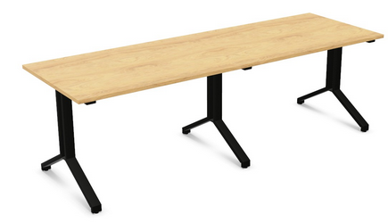 | 1
18 | Kontener mobilny o wymiarach szerokość 43cm, głębokość 60cm, wysokość 57cm, wykonany z płyty wiórowej obustronnie laminowanej o klasie higieniczności E1, obrzeże ABS 2 mm, dobrane pod kolor blatu. Korpus, plecy, front oraz wieniec dolny i górny wykonane z płyty grubości 18 mm. Plecy nakładane na boki i wieniec. Kontener posiadający 3 szuflady plus piórnik o wkładach metalowych z systemem cichego domykania i zamek centralny z funkcja stop control plus (możliwość wysunięcia na raz tylko jednej szuflady i niezależnie piórnika oraz blokowanie wysunięcia wszystkich szuflad po przechyleniu całego mebla). Zamek centralny z 2 kluczami łamanymi . Możliwość wymiany wkładki oraz system klucza matki – wymagane. Funkcję uchwytu ma pełnić 15 mm szczelina pomiędzy frontem szuflad a korpusem. Brak uchwytu montowanego do czoła; szuflady. Front szuflady nachodzący na top kontenera. Zamek bez rozetki maskującej, idealnie przylegający do płyty.  Szuflady wyposażone w prowadnice kulkowe - wysuw szuflad min 80%. Wymagany system domykający szuflady. Kontener wyposażony w 4 kółka bez hamulca.  Gwarancja 60 m-cy  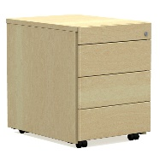 | 1
19 | Krzesło obrotowe WithMe firmy Nowy Styl z perforowanym oparciem, posiada wymiary:  • Szerokość oparcia: 460 mm  • Wysokość tarczy oparcia: 445 mm  • Szerokość siedziska: 480 mm  • Głębokość powierzchni siedzenia: 475 mm  • Wysokość siedziska w najniższym położeniu ma: 420 mm z regulacją wysokości w zakresie 120 mm  • Wysokość całkowita, liczona do krańca oparcia przy położeniu siedziska w najniższym punkcie: od 980 mm. do 1100 mm  • Średnica podstawy: 710 mm  Krzesło posiada :  • Siedzisko tapicerowane  • Oparcie perforowane na całej powierzchni wykonane z poliamidu wzmocnionego kulkami szklanymi.  • Oparcie jest nasuwane na pionowe elementy podłokietników, które stanowią szkielet krzesła.  • Szkielet siedziska wykonany z polipropylenu pokryty pianką wylewaną o grubości w zakresie 40mm.  • Możliwość założenia na oparcie tapicerowanego pokrowca.  • Osłona siedziska jest wykonana z poliamidu wzmocnionego włóknem szklanym.  • Osłona siedziska jest jednocześnie częścią systemu ruchowego.  • Podłokietniki stałe, wspornik dolny (połączony z podnośnikiem) oraz dwa ramiona (od spodu połączone z osłoną siedziska) –stanowią jeden element, który jest wykonany z poliamidu wzmocnionego włóknem szklanym.  • Nakładka podłokietnika – nasuwana na stały element podłokietnika, jest wykonana z polipropylenu.  • Podłokietniki otwarte, skierowane w stronę przeciwną do oparcia.  • Siedzisko zamocowane zintegrowane z ramieniem podłokietników oraz od spodniej strony do dodatkowych dwóch ramion, które są integralną częścią szkieletu krzesła.  • Pomiędzy siedziskiem a podnośnikiem jest zachowany estetyczny dystans, tworzący wrażenie lekkości.  • Krzesło jest wyposażone w innowacyjny mechanizm, wykorzystujący elastyczne właściwości zastosowanych elementów tworzywowych krzesła – zapewniający synchroniczny i płynny ruch siedziska.  • Mechanizm samoważący,  • Oparcie odchylające się synchronicznie z siedziskiem. Kąt pochylenia oparcia 24 stopnie.  • Możliwość zablokowania oparcia w pozycji pionowej  • Automatyczne dopasowanie siły oporu oparcia do wagi użytkownika  • Płynna regulacja wysokości krzesła za pomocą podnośnika pneumatycznego.  • Podstawę pięcioramienną, wykonaną z poliamidu wzmocnionego włóknem szklanym.  • Wszystkie tworzywowe elementy krzesła są w kolorze czarnym.  • Kółka o średnicy fi 60 mm do miękkich lub twardych powierzchni,  • Kolorystyka: tkanina tapicerska - do wyboru 8 kolorów z wzornika producenta.  Krzesło ma być tapicerowane tkaniną o parametrach:  • Skład: 100% poliester  • Gramatura: 320 g/m2  • Ścieralność : 100 000 cykli Martindala,  • Niepalność : wg EN 1021-1, EN 1021-2  Gwarancja 60 m-cy  Wymagane dokumenty, które należy złożyć wraz z ofertą :  • Certyfikat wytrzymałościowy zgodnie z: EN 1335  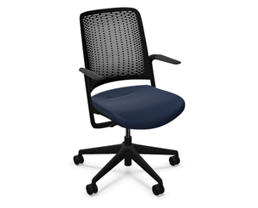 | 2
20 | Narożnik tapicerowany z podłokietnikami Bodo  Wymiary narożnika:  Wysokość: 87 cm, Głębokość 173 cm, szerokość: 222 cm,  Wymiary powierzchni spania: 115 x 190 cm  Wysokość do siedziska: 49 cm  Głębokość siedziska: 156 cm  Wykonanie siedziska: sprężyny faliste, pianka wysokoelastyczna  Wykonanie oparcia: pasy elastyczne, pianka wysokoelastyczna, sprężyny faliste  Cechy charakterystyczne:  Oparcie pikowane,  Ukośne nóżki wykonane z drewna,  Oparcie i siedzisko podzielone na trzy moduły,  Narożnik z podłokietnikami.  Tapicerka o parametrach nie gorszych niż:  Gramatura: min. 300g/m2  Skład: 100% poliester  Ścieralność: 100tys. cykli  Kolor tapicerki oraz typ narożnika (prawy lub lewy) do wyboru przez Zamawiającego przed realizacją zamówienia.  Gwarancja producenta 24 m-c  Narożnik oraz pufa mają być z tej samej linii wzorniczej.  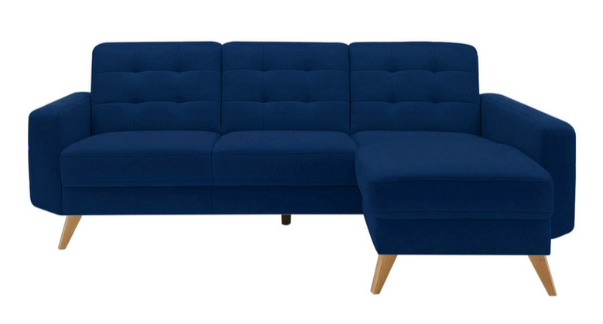 | 1
21 | Pufa Bodo  Wymiary: wysokość: 45 cm, głębokość: 56 cm, szerokość: 56 cm  Konstrukcja szkieletu : płyta wiórowa  Wykonanie siedziska: pianka wysokoelastyczna hr  Ukośne nóżki wykonane z drewna.  Kształt pufy : kwadratowy  Tapicerowana oskrzynia mniejsza niż siedzisko pufy  Tapicerka o parametrach nie gorszych niż:  Gramatura: min. 300g/m2  Skład: 100% poliester  Ścieralność: 100tys. cykli  Kolor tapicerki do wyboru przez Zamawiającego przed realizacją zamówienia.  Gwarancja producenta 24 m-c  Pufa oraz narożnik mają być z tej samej linii wzorniczej.  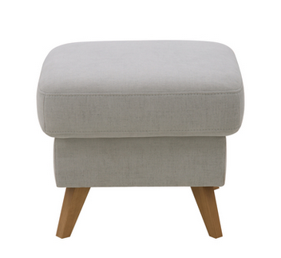 | 1
22 | Stolik okrągły kawowy  Podstawa stołu wykonana z wygiętych rur stalowych o średnicy fi 22x2 mm.  Podstawa stołu malowana proszkowo na kolor czarny.  Blat okrągły fi 55cm, grubość 25 mm z płyty melaminowej, krawędź oklejona obrzeżem ABS o gr. 2 mm w kolorze blatu.  Stół o podstawie z rur zakończonych stopkami samopoziomującymi  Podstawowe wymiary:  • Wysokość całkowita 460 mm.  • Szerokość podstawy dolnej 530x510 mm.  • Kolorystyka: płyta meblowa – do wyboru 20 kolorów z wzornika producenta.  Gwarancja 60 m-cy  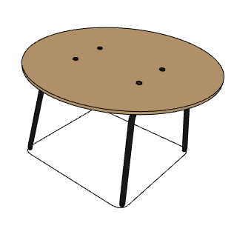 | 1
23 | Stół jadalniany Meethink firmy Nowy Styl o wymiarach:  Wysokość całkowita: 740 mm,  Średnica: 1200mm  Budowa:  - Blat w kształcie koła. Stół na podstawie kolumnowej.  - Blat stołu wykonany z płyty obustronnie melaminowanej o klasie higieniczności E1 i grubości 25 mm, oklejonej obrzeżem ABS grubości 2 mm.  - Kolumna podstawy wykonana ze stalowej rury o przekroju Ø80x2 mm.  - Stopa podstawy okrągła, wykonana ze stalowej blachy o wymiarach całkowitych fi 750 mm.  - Podstawa malowana proszkowo.  - Możliwość poziomowania na 8 stopkach do +10 mm.  - Kolorystyka: płyta meblowa – do wyboru 20 kolorów z wzornika producenta. Podstawa malowana proszkowo – do wyboru 7 kolorów z wzornika producenta.  - Gwarancja 60 m-cy  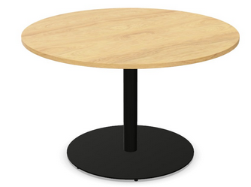 | 1
24 | Krzesło gościnne Kaika firmy Nowy Styl  - Szerokość całkowita łącznie z podłokietnikami: 660 mm,  - Głębokość całkowita: 595 mm.  - Całkowita wysokość: 850 mm,  - Wysokość siedziska: 475 mm,  Fotel posiada:  - Siedzisko i oparcie w formie kubełka ze zintegrowanymi podłokietnikami – kubełek wykonany z polipropylenu i pianki wylewanej w formie jednolitego odlewu  - Siedzisko, oparcie i podłokietniki w całości tapicerowane tkaniną.  - Podstawę: 4 nogi wykonane z rur o przekroju 18 mm malowanych proszkowo na kolor czarny  - Stopki polipropylenowe do miękkich lub twardych powierzchni.  Krzesło tapicerowane tkaniną o parametrach :  - Skład: 100% poliester  - Gramatura: 310 g/m2  - Ścieralność : 100 000 cykli Martindala,  - Niepalność : wg normy EN 1021-1, EN 1021-2  - Kolorystyka: tkanina tapicerska - do wyboru 15 kolorów z wzornika producenta.  - Gwarancja 60 m-cy  Fotel musi posiadać dokumenty, które należy złożyć wraz z ofertą:  Atest wytrzymałościowy zgodnie, z normą PN EN 16139,  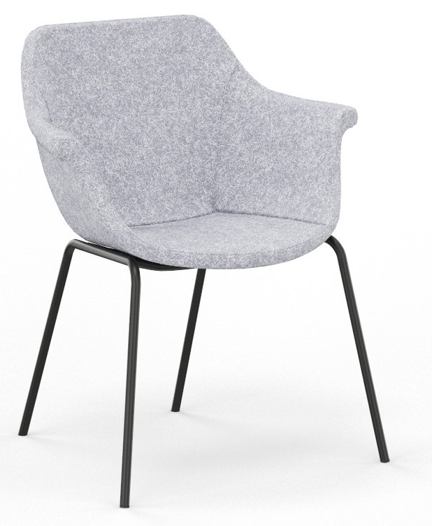 | 6
25 | Komoda niska pod telewizor o wymiarach: szerokość 180cm, głębokość 45cm, wysokość 50 cm.  Komoda powinna być wykonana z płyty wiórowej obustronnie laminowanej o klasie higieniczności E1, obrzeże ABS dobrane pod kolor płyty. Korpus, front i wieńce mają być wykonane z płyty grubości 18 mm, przy założeniu, że wszystkie elementy mają być wykonane z tej samej grubości płyty. Dla pleców zastosowano płytę hdf o gr. 4 mm . Plecy są wpuszczane w nafrezowane rowki na bokach i wieńcu. Półka wykonana z płyty grubości 18 mm bez możliwości regulacji.  Po lewej stronie szafka posiada dwie szuflady, każda z nich na prowadnicach z wysuwem min. 80 % i samodomykiem o nośności min. 30 kg. Każda szuflada posiada uchwyt metalowy, o rozstawie 128 mm, montowany na czole szuflady malowany na kolor czarny.  Pozostała część szafy posiada budowę regału otwartego z podziałem pionowym w celu zwiększenia stabilności konstrukcji. Prawa część regału posiada dodatkową półkę.  Szafka na nóżkach metalowych malowanych na kolor czarny o wysokości 10cm.  Kolorystyka: płyta meblowa - do wyboru min. 12 kolorów z wzornika producenta. Kolorystyka do wyboru przez Zamawiającego, po podpisaniem umowy, przed rozpoczęciem realizacji zamówienia.  Gwarancja 60 m-cy  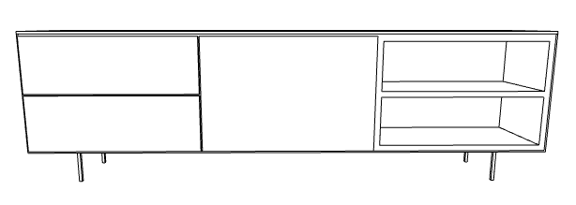 | 1
26 | Witryna  - Szafa z drzwiami uchylnymi, o wymiarach szerokość 100 cm, wysokość 189,5 cm, głębokość 44,5cm.  - Wykonana z płyty wiórowej obustronnie laminowanej o klasie higieniczności E1, obrzeże ABS dobrane pod kolor płyty.  - Fronty półek oklejone obrzeże ABS grubości 2 mm, pozostałe krawędzie półek oklejone obrzeżem 1mm.  - Korpus, półki, oraz wieniec dolny wykonane z płyty grubości 18 mm, fronty wykonane z płyty 18 mm, wieniec górny wykonany z płyty grubości 18 mm, plecy z płyty 12 mm.  - Plecy wsuwane w nafrezowane boki szafy.  - Szafa posiada część zamkniętą –do wysokości 2OH, oraz część przeszkloną zawierającą 3 przestrzenie. Każde z drzwi posiadają dwa zawiasy na skrzydło drzwi, posiadające kąt rozwarcia do 110st.  - Jedno skrzydło drzwi posiada listwę przymykową.  - Szafa posiada półki konstrukcyjne wyposażone w system zapobiegający ich wypadnięciu lub wyszarpnięciu z możliwością regulacji w 5 pozycjach, co 32 mm.  - Głębokość półek 35 cm.  - Cokół wysokości 55 mm.  - Wieniec dolny chowany za drzwiami szafy.  - Uchwyty metalowy w kolorze czarnym o rozstawie 128 mm.  - Kolorystyka: płyta meblowa - do wyboru min. 12 kolorów z wzornika producenta. Kolorystyka do wyboru przez Zamawiającego, po podpisaniem umowy, przed rozpoczęciem realizacji zamówienia.  - Gwarancja 60 m-cy  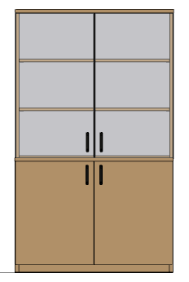 | 1

Wszelkie otwory montażowe np. otwór w którym jest mimośród należy zaślepić zaślepką w kolorze płyty.
Meble kuchenne winny być skręcane za pomocą połączeń trzpieniowo-mimośrodowych fi 15 mm z użyciem kołków drewnianych.
Podane wymiary w opisach technicznych są orientacyjne, przed podjęciem robót wymagana jest wizja lokalna w celu dokładnego zwymiarowania pomieszczeń.
Zawieszka hakowa meblowa do szafek wiszących w zabudowie kuchennej:
Mechanizm stalowy z hakiem w obudowie z tworzywa sztucznego w kolorze białym.
Mocowanie na wkręty. Obciążenie dynamiczne min. do 120 kg na parę. Zawieszka posiada regulację w zakresie:
- wysokości min. 16 mm (w dół 6 mm, w górę 10 mm)
- głębokości min. 14 mm (do tyłu 3 mm, do przodu 11 mm)
Zamawiający wymaga dołączenia do oferty dokumentu, wydanego przez producenta elementu, potwierdzającego jego nośność / dopuszczalne obciążenie.
Zdjęcie poglądowe:
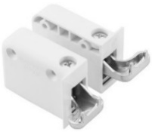
Zawiasy puszkowe do drzwi uchylnych w zabudowie kuchennej:
Zawiasy z zintegrowanym samodomykiem o kącie rozwarcia do 110° z możliwością regulacji w trzech płaszczyznach.
Zawiasy przystosowane do drzwi o grubości 15 - 25 mm.
Zawiasy muszą mieć wytłoczoną nazwę producenta.

Prowadnice szuflad w komodach i szafce kuchennej:
Kryte prowadnice szuflad ze zintegrowanym samodomykiem oraz pełnym wysuwem.
Prowadnice wyposażone w wałki z tworzywa odpornego na zużycie zapewniające optymalne rozłożenie obciążenia.
- prowadnice o min. nośności 30 kg
- regulacja frontu w co najmniej 3 płaszczyznach (boczna, wysokości, nachylenia) zapewniająca optymalny układ szczelin.
Zamawiający wymaga dołączenia do oferty certyfikatu potwierdzającego testowanie prowadnic zgodnie z normą EN 15338 oraz ich nośność / dopuszczalne obciążenie.
Poszczególne szafki górne (wiszące) winny być połączone ze sobą w sposób stabilny za pomocą złącz meblowych. Złącze zakończone o obu stron łbem płaskim na klucz imbusowy. Złącze o min. śr. 8mm i długości dostosowanej do grubości łączonych płyt. Po skręceniu nie dopuszcza się żadnych zadziorów na łbach złącza.
Zdjęcia poglądowe:


